INFORME
Evaluación práctica de la Unidad 1: Reconociendo lo aprendido

Grupo # 2
Miembros
Mariana López Díaz.
Jhorman Vallejo.
Sara Ximena Machado.

Caso de Estudio: Empresa “Gaseosas Poderosas”

1. -Descripción de la Tarea
En el proyecto académico se llevó a cabo el proceso de diseño, migración, transformación e integración de la información heterogénea y dispersa de la empresa Gaseosas Poderosas, hacia una base de datos relacional centralizada en PostgreSQL. El trabajo abarcó las siguientes actividades:
- Diseño Conceptual y Lógico de la Base de Datos: Construcción del diagrama de Entidad-Relación de Chen y normalización de las tablas del dominio transaccional y territorial.
- Proceso ETL (Extracción, Transformación y Carga): Implementación de scripts en Python para extraer datos territoriales del DANE (colombia-dane-departamentos.csv), transformar los identificadores a enteros simples con la estructura de códigos de país ($57$) y cargar las tablas maestras y de ventas.
- Limpieza e Imputación de Datos: Profiling y saneamiento de 10.000 registros transaccionales en la tabla operaciones, identificando y reparando fallas de formato en fechas, cantidades nulas o negativas, y omisión de códigos clave.
- Análisis y Consultas SQL: Formulación de consultas analíticas sobre la vista unificada vista_operaciones para evaluar el desempeño comercial por región, departamento, municipio y producto.
- Gráficos y Visualización: Elaboración de diagramas analíticos (Pareto de ventas por departamento y sectores por producto) para soportar la toma de decisiones gerenciales.
2. -Diagrama de Entidad -Relación (Diagrama de Chen)

https://drive.google.com/file/d/1LgYKrAW0_kmXQIfROQ09j-ZyECNFKjNU/view?usp=sharing
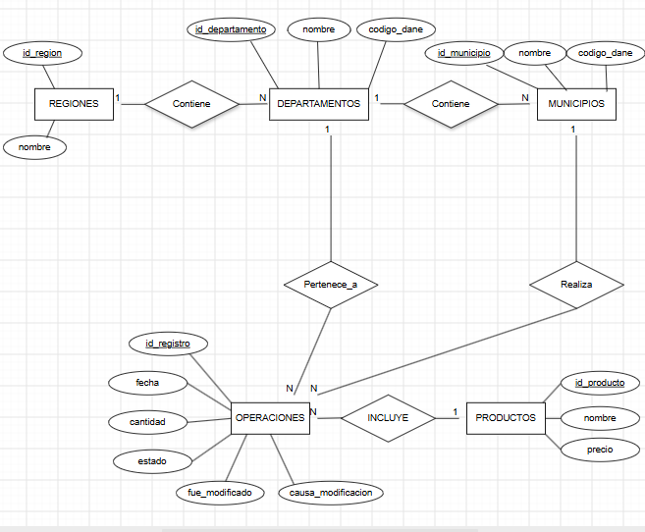

3.- Diccionario de Datos

Tabla regiones:

Llave primaria: id_region

Campo | Tipo de Dato | Tamaño | PK | FK | Claves  Únicas. | Relacion con otras tablas | Descripción
id_region | Integer | 4 bytes | Si | No | Si | Departamentos  (1:N) | identificador único de la región
nombre | Varchar | 50 | No | No | Si | Ninguna | Nombre de la región.

Tabla departamentos:

Llave primaria: id_departamentos.
Llave foráneas: id_region.

Campo | Tipo de dato | Tamaño | PK | FK | Claves  Unicas. | Relación | Descripción
id_departamento | Integer | 4 bytes | Si | No | Si | Municipios  (1:N)  Operaciones  (1:N) | Codigo estructurado(57 + sufijo DANE)
nombre | Varchar | 70 | No | No | No | Ninguna. | Nombre oficial del departamento.
codigo_region | Integer | 4 bytes | No | Si | No | Regiones  (id_region) | Código de la región asociada.

Tabla municipios:

Llave primaria: id_municipio.
Llaves Foráneas: id departamento.

Campo | Tipo de Dato | Tamaño | PK | FK | Clave  Única. | Relación | Descripción
id_municipio | Integer | 4 bytes | Si | No | Si | Operaciones(1:N) | Código estructurado (57 + dep + secuencial)
id_departamento | Integer | 4 bytes | No | No | No | Departamento (id_departamento( | Código del Departamento perteneciente.
nombre_municipio | Varchar | 70 | No | Si | No | Ninguna | Nombre oficial del municipio.

Tabla productos:

Llave Primaria: id_producto.

Campo | Tipo de Dato | Tamaño | PK | FK | Clave  Unica | Relaciones | Descripción
id_producto | Integer | 4 bytes | Si | No | Si | Operaciones (1:N) | Código identificador del producto.
nombre | Varchar | 20 | No | No | Si | Ninguna | Nombre del portafolio.
precio | Decimal | 10,2 | No | No | Si | Ninguna | Precio unitario de venta.

Tabla operaciones:

Llave Primaria: id_registro.­­
Llaves Foráneas: id_departamento, id_municipio, id_producto

Campo | Tipo de Dato | Tamaño | PK | FK | Claves  Unicas. | Relaciones | Descripción
id_registro | INTEGER | 4 bytes | Si | No | Si | Ninguna | Número de transacción.
id_departamento | INTEGER | 4 bytes | No | Si | No | Departamento (id_departamento) | Código DANE del departamento.
id_municipio | INTEGER | 4 bytes | No | Si | No | Municipio (id_municipio) | Código DANE del municipio.
id_producto | INTEGER | 4 bytes | No | Si | No | Productos  (id_producto) | Código de producto vendido.
fecha | DATE | 10 | No | No | No | Ninguna | Fecha de la operación en formato YYYY-MM-DD
monto_total | DECIMAL |  | No | No | No | Ninguna | Valor total de la venta.
cantidad | INTEGER | 4 bytes | No | No | No | Ninguna | Cantidad de unidades vendidas.
fue_modificado | BOOLEAN | 1 bytes | No | No | No | Ninguna | Indicador de modificación durante ETL/limpieza.
causa_modificacion | VARCHAR | 100 | No | No | No | Ninguna | Descripción de la anomalía corregida

4.- Corrida del algoritmo ETL

Se ejecutó algoritmo-etl.py. El programa lee colombia-dane-departamentos.csv, archivo del DANE con región, departamento, municipio y códigos DANE. getCodigoRegion() asigna a cada región un número del 1 al 6. La llave del departamento se arma con el indicativo 57 más el código DANE de dos dígitos: Antioquia queda 5705. La llave del municipio agrega un consecutivo de tres dígitos: 5705001. Primero carga la tabla temporal y después departamentos y municipios. Resultado: 33 departamentos y 1.123 municipios.
Captura de conteo de departamentos y municipios

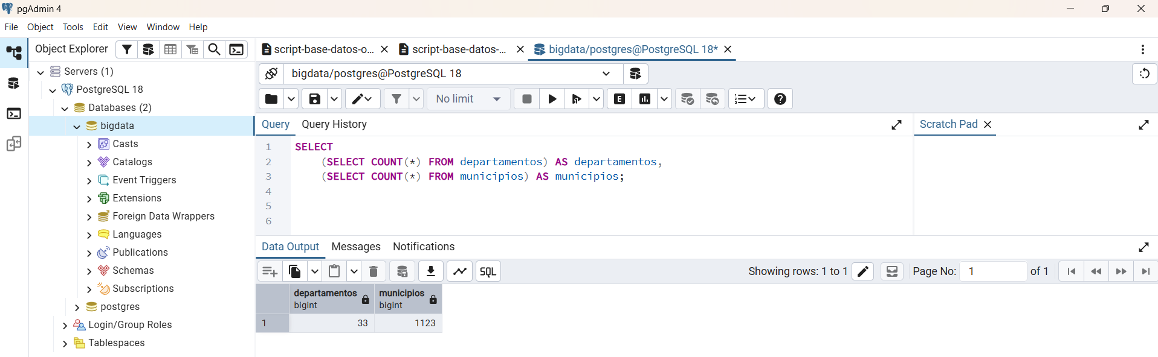

Captura fin de proceso ETL

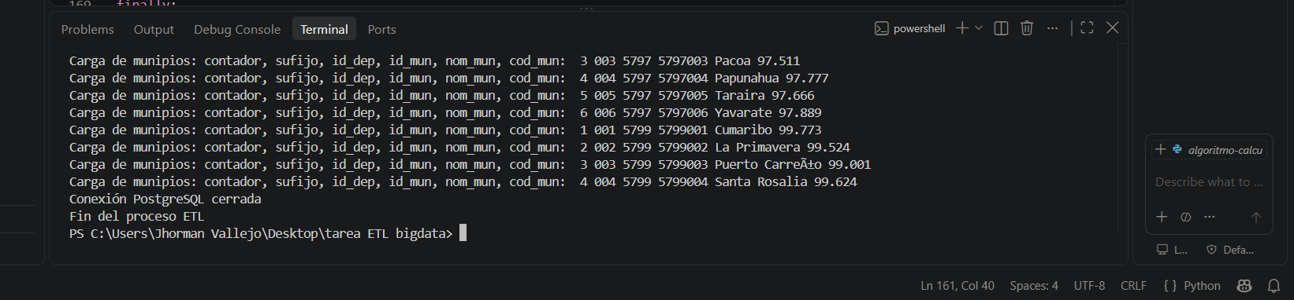

5- Modificar el algoritmo ETL para incluir datos de región.

Se creó la tabla regiones con las seis regiones de Colombia. En operaciones se agregaron id_region, fue_modificado y causa_modificacion. id_region se copió desde departamentos.codigo_region. Ese UPDATE actualizó 9.995 ventas. Las 5 restantes tenían el departamento en cero y recibieron la región después de la limpieza de la sección 6. La vista vista_operaciones se actualizó para incluir el nombre de la región, porque la consulta 7.5 lo necesita. SQL utilizado:

CREATE TABLE IF NOT EXISTS public.regiones (
id_region INTEGER NOT NULL,
nombre VARCHAR(50) NOT NULL,
CONSTRAINT regiones_pkey PRIMARY KEY (id_region)
);
INSERT INTO public.regiones (id_region, nombre) VALUES
(1, 'Region Eje Cafetero - Antioquia'),
(2, 'Region Centro Oriente'),
(3, 'Region Centro Sur'),
(4, 'Region Caribe'),
(5, 'Region Llano'),
(6, 'Region Pacifico');
ALTER TABLE public.operaciones ADD COLUMN IF NOT EXISTS id_region INTEGER;
ALTER TABLE public.operaciones ADD COLUMN IF NOT EXISTS fue_modificado BOOLEAN DEFAULT FALSE;
ALTER TABLE public.operaciones ADD COLUMN IF NOT EXISTS causa_modificacion VARCHAR(100) DEFAULT 'NINGUNA';
UPDATE public.operaciones o
SET id_region = d.codigo_region
FROM public.departamentos d
WHERE o.id_departamento = d.id_departamento;
6.- Detectar registros con problemas. Transformación de datos (limpieza, modificación, imputación)

Se revisaron los 10.000 registros de operaciones. Había 30 con error, en cinco tipos. No se borró ningún registro: todos se corrigieron con SQL. fue_modificado quedó en verdadero y causa_modificacion indica el motivo. Después de la limpieza, vista_operaciones devuelve los mismos 10.000 registros que la tabla operaciones.

Tipo de problema | Número Registro | Campo (BD) | Problema detectado | Solución
A | 10001 | fecha | 2024-8-21 | Corregida a 2024-08-21
A | 11599 | fecha | 24-02-08 | Corregida a 2024-02-08
A | 12110 | fecha | 024-07-17 | Corregida a 2024-07-17
A | 13945 | fecha | 13-12-2024 | Corregida a 2024-12-13
A | 14368 | fecha | 24-28-10 | Corregida a 2024-10-28
A | 15955 | fecha | 24-27-09 | Corregida a 2024-09-27
A | 16558 | fecha | 01-02-24 | Corregida a 2024-02-01
A | 17125 | fecha | 12-12-2024 | Corregida a 2024-12-12
A | 18056 | fecha | 24-09-09 | Corregida a 2024-09-09
A | 19680 | fecha | 11-23-2024 | Corregida a 2024-11-23
B | 10225 | cantidad | Valor 0 | Promedio del municipio: 136
B | 13161 | cantidad | Valor 0 | Promedio del municipio: 105
B | 15412 | cantidad | Valor 0 | Promedio del municipio: 79
B | 17528 | cantidad | Valor 0 | Promedio del municipio: 79
B | 19181 | cantidad | Valor 0 | Promedio del municipio: 107
C | 10014 | cantidad | Valor -198 | Valor absoluto: 198
C | 11907 | cantidad | Valor -144 | Valor absoluto: 144
C | 15208 | cantidad | Valor -175 | Valor absoluto: 175
C | 18126 | cantidad | Valor -181 | Valor absoluto: 181
C | 19538 | cantidad | Valor -112 | Valor absoluto: 112
D | 10326 | id_departamento | Código en 0 | Quedó 5715, tomado del municipio 5715051
D | 12188 | id_departamento | Código en 0 | Quedó 5715, tomado del municipio 5715120
D | 14020 | id_departamento | Código en 0 | Quedó 5723, tomado del municipio 5723027
D | 16635 | id_departamento | Código en 0 | Quedó 5741, tomado del municipio 5741019
D | 18469 | id_departamento | Código en 0 | Quedó 5763, tomado del municipio 5763011
E | 10686 | id_producto | Código en 0, Támesis | Se asignó 4, NARANJITA
E | 11734 | id_producto | Código en 0, Támesis | Se asignó 4, NARANJITA
E | 17341 | id_producto | Código en 0, Támesis | Se asignó 4, NARANJITA
E | 18911 | id_producto | Código en 0, Támesis | Se asignó 4, NARANJITA
E | 19195 | id_producto | Código en 0, Támesis | Se asignó 4, NARANJITA
Código que se utilizó para corregir los registros:
-- 1. Cantidades negativas
UPDATE operaciones
SET cantidad = ABS(cantidad),
fue_modificado = TRUE,
causa_modificacion = 'CANTIDAD NEGATIVA'
WHERE cantidad < 0;

-- 2. Departamento en cero
UPDATE operaciones
SET id_departamento = id_municipio / 1000,
fue_modificado = TRUE,
causa_modificacion = 'DEPARTAMENTO EN CERO'
WHERE id_departamento = 0;

-- 3. Region de los departamentos que estaban en cero
UPDATE operaciones o
SET id_region = d.codigo_region
FROM departamentos d
WHERE o.id_region IS NULL
AND o.id_departamento = d.id_departamento;

-- 4. Producto en cero. En Tamesis solo se vende NARANJITA
UPDATE operaciones
SET id_producto = 4,
fue_modificado = TRUE,
causa_modificacion = 'PRODUCTO EN CERO'
WHERE id_registro IN (10686, 11734, 17341, 18911, 19195);

-- 5. Cantidad en cero
UPDATE operaciones o
SET cantidad = sub.promedio,
fue_modificado = TRUE,
causa_modificacion = 'CANTIDAD EN CERO'
FROM (
SELECT id_municipio, ROUND(AVG(cantidad))::integer AS promedio
FROM operaciones
WHERE cantidad > 0
GROUP BY id_municipio
) sub
WHERE o.cantidad = 0
AND o.id_municipio = sub.id_municipio;

-- 6. Fechas incorrectas
UPDATE operaciones
SET fecha = CASE id_registro
WHEN 10001 THEN '2024-08-21'
WHEN 11599 THEN '2024-02-08'
WHEN 12110 THEN '2024-07-17'
WHEN 13945 THEN '2024-12-13'
WHEN 14368 THEN '2024-10-28'
WHEN 15955 THEN '2024-09-27'
WHEN 16558 THEN '2024-02-01'
WHEN 17125 THEN '2024-12-12'
WHEN 18056 THEN '2024-09-09'
WHEN 19680 THEN '2024-11-23'
END,
fue_modificado = TRUE,
causa_modificacion = 'FECHA INCORRECTA'
WHERE id_registro IN (10001, 11599, 12110, 13945, 14368, 15955, 16558, 17125, 18056, 19680);
7.- Tabla de consultas SQL
Las seis consultas se hicieron sobre vista_operaciones, después de la limpieza. La vista devuelve 10.000 registros, la misma cantidad que la tabla operaciones.
# | Descripción | Consulta SQL
7.1 | Seleccionar los 8 departamentos con mayor volumen de ventas (monto) de productos ordenados de mayor a menor. Datos solicitados: nombre de departamento y monto total por departamento de todos los productos. Nota: Recuerde que tiene agrupar por departamento | SELECT departamento, SUM(venta) AS total_monto  FROM vista_operaciones  GROUP BY departamento  ORDER BY total_monto DESC  LIMIT 8;  Resultado:  Antioquia 105.759.800  Boyaca 99.513.900  Cundinamarca 93.349.300  Santander 73.633.600  Nariño 54.167.600  Bolivar 40.279.200  Tolima 39.817.700  Valle del Cauca 36.605.600
7.2 | Seleccionar los 15 municipios con mayor cantidad de productos vendidos en el departamento de Antioquia ordenados de mayor a menor. Datos solicitados: nombre municipio y cantidad total por municipio. Nota: Recuerde que tiene agrupar por municipio | SELECT municipio, SUM(cantidad) AS total_cantidad  FROM vista_operaciones  WHERE departamento = 'Antioquia'  GROUP BY municipio  ORDER BY total_cantidad DESC  LIMIT 15;  Resultado:  Valdivia 1.850; Turbo 1.708; Sopetran 1.699; Nariño 1.611; Caceres 1.604;  Amaga 1.600; Frontino 1.520; Puerto Berrio 1.514; Anori 1.510; Dabeiba 1.441;  Amalfi 1.430; Belmira 1.412; San Pedro de Uraba 1.399; Venecia 1.391; Arboletes 1.380
7.3 | Seleccionar los 5 departamentos con mayor cantidad de gaseosas vendidas del producto “MANZALOCA” ordenados de mayor a menor. Datos solicitados: nombre de departamento y cantidad total por departamento. Nota: Recuerde que tiene agrupar por departamento y filtrar por el producto. | SELECT departamento, SUM(cantidad) AS total_manzaloca  FROM vista_operaciones  WHERE producto = 'MANZALOCA'  GROUP BY departamento  ORDER BY total_manzaloca DESC  LIMIT 5;  Resultado:  Antioquia 27.305  Boyaca 26.577  Cundinamarca 25.510  Santander 21.376  Nariño 14.273
7.4 | Seleccione los 5 municipios con el menor monto de ventas de gaseosas ordenados de menor a mayor. Datos solicitados: nombre del departamento al que pertenece, nombre municipio y monto total de ventas por municipio. Nota: Recuerde que tiene agrupar por municipio | SELECT departamento, municipio, SUM(venta) AS total_monto  FROM vista_operaciones  GROUP BY departamento, municipio  ORDER BY total_monto ASC  LIMIT 5;  Resultado:  Valle del Cauca, Zarzal, 68.200  Cesar, Pelaya, 86.400  Boyaca, Togñi, 92.800  Cordoba, Moñitos, 94.200  Cundinamarca, Sesquile, 104.200
7.5 | Consultar la cantidad de gaseosas vendidas de cada producto por cada región ordenados de mayor a menor. | SELECT region, producto, SUM(cantidad) AS total_cantidad  FROM vista_operaciones  GROUP BY region, producto  ORDER BY total_cantidad DESC;  Resultado: 24 filas. La mayor es Region Centro Oriente, MANGOSON, 83.105. La menor es Region Llano, MANGOSON, 14.054.
7.6 | Consultar el total del monto de ventas de cada producto en Antioquia de mayor a menor. | SELECT producto, SUM(venta) AS total_monto  FROM vista_operaciones  WHERE departamento = 'Antioquia'  GROUP BY producto  ORDER BY total_monto DESC;  Resultado:  COLOMBIANITA 35.680.800  MANZALOCA 27.305.000  MANGOSON 24.820.200  NARANJITA 17.953.800

8.- Gráficos
8.1.- Gráfico de Pareto que muestra los resultados de la consulta #7.1.
8.1.1.- Resultados de la consulta.
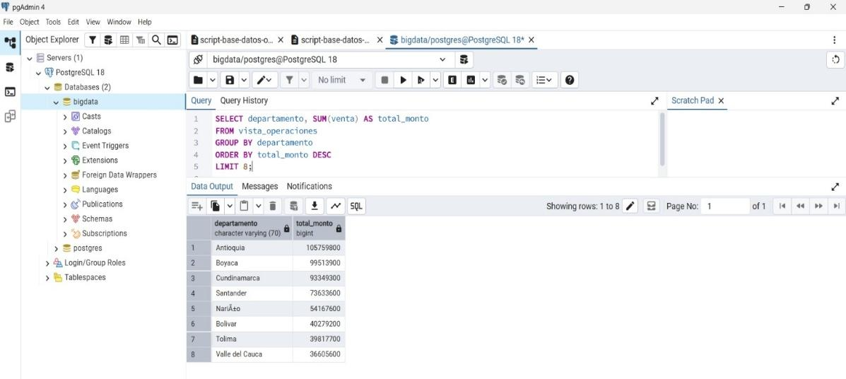
8.1.2.- Gráfico.

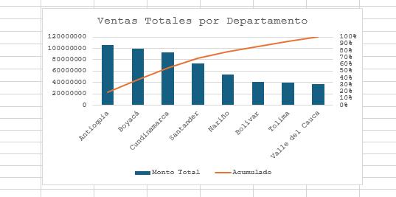

8.2.- Gráfico de Pareto que muestra los resultados de la consulta #7.2.

8.2.1.- Resultados de la consulta.

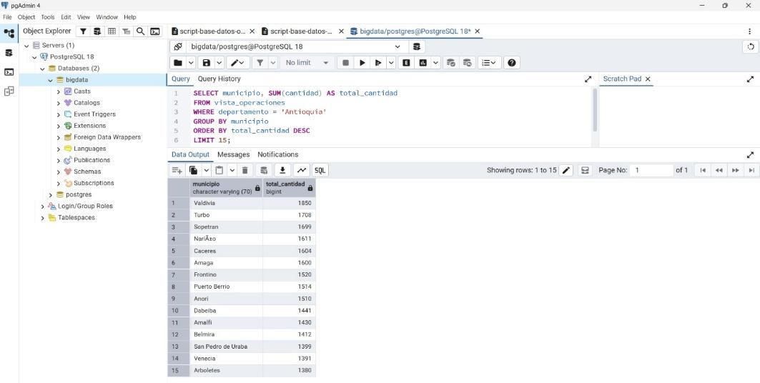
8.2.2.- Gráfico.
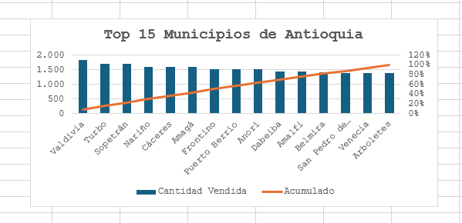

8.3.- Gráfico de Pareto que muestra los resultados de la consulta #7.3.

8.3.1.- Resultados de la consulta.

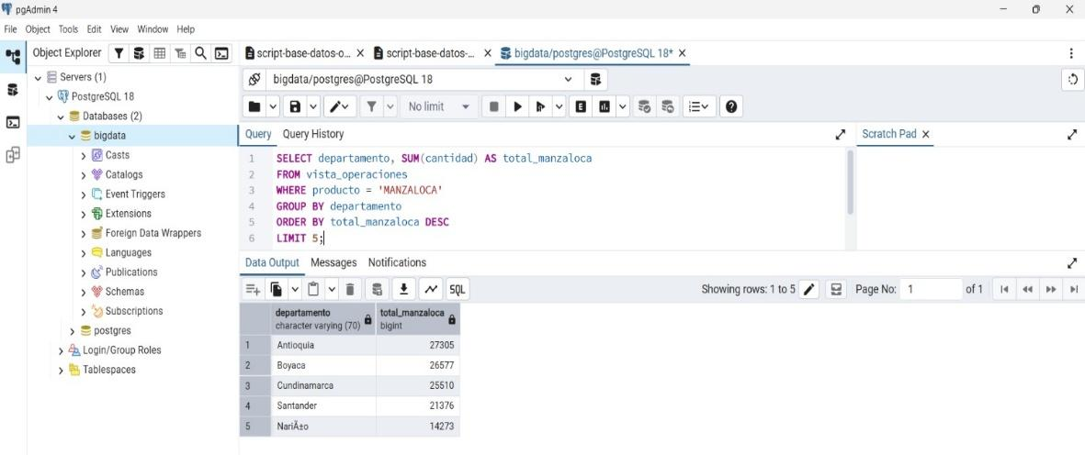

8.3.2.- Gráfico.
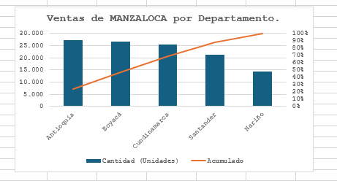

8.4.- Gráfico de Pareto que muestra los resultados de la consulta #7.4.
8.4.1.- Resultados de la consulta.
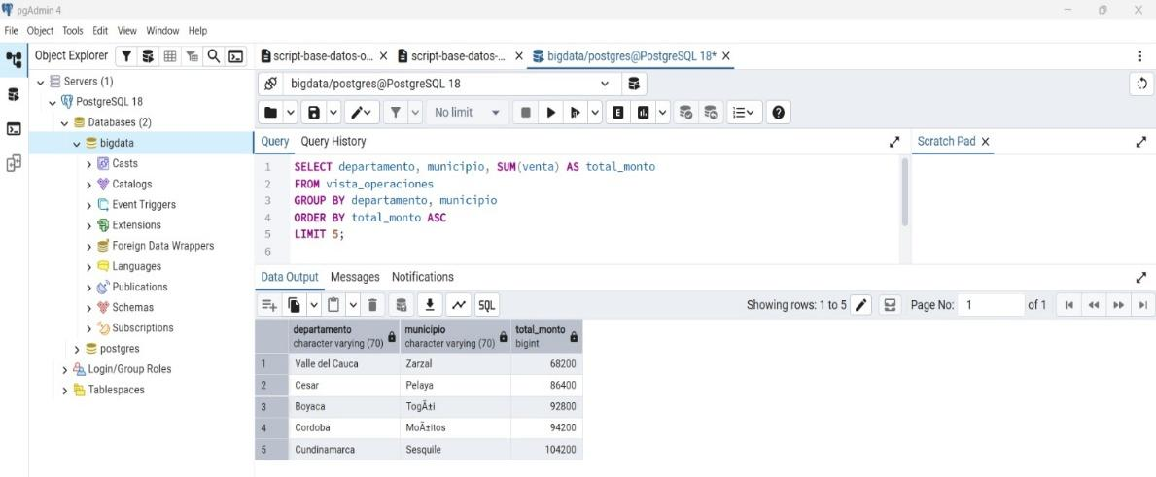
8.4.2.- Gráfico.
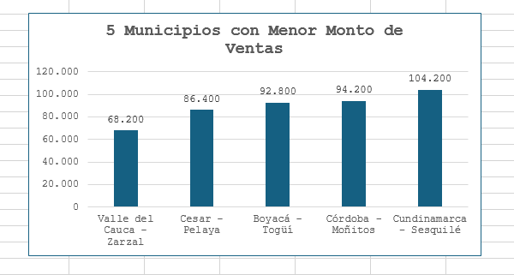

8.5.- Gráfico de Tortas que muestra los resultados de la consulta #7.5.

8.5.1.- Resultados de la consulta.
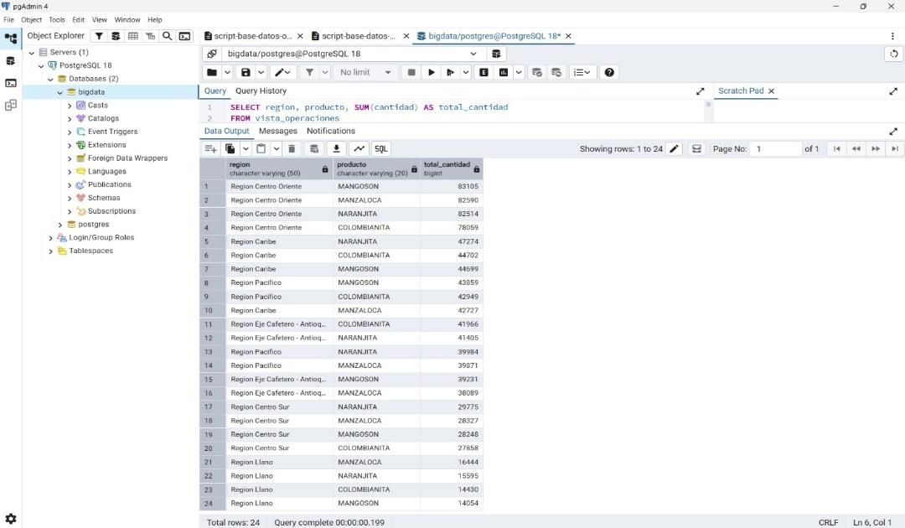
8.5.2.- Gráfico.

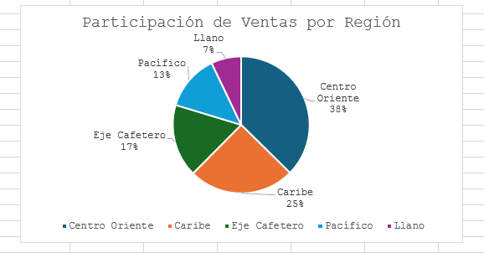
8.6.- Gráfico de Torta que muestra los resultados de la consulta #7.6.

8.6.1.- Resultados de la consulta.

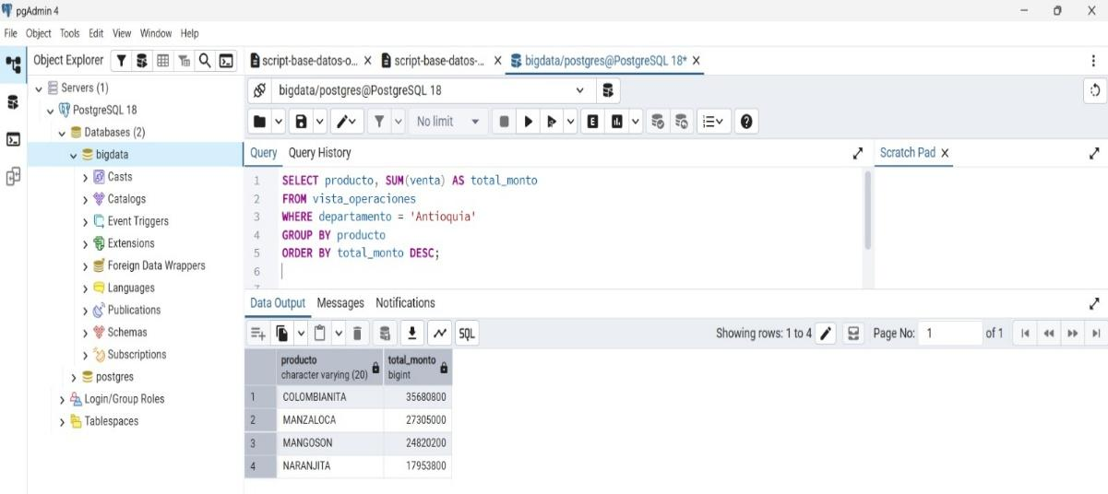
8.6.2.- Gráfico.
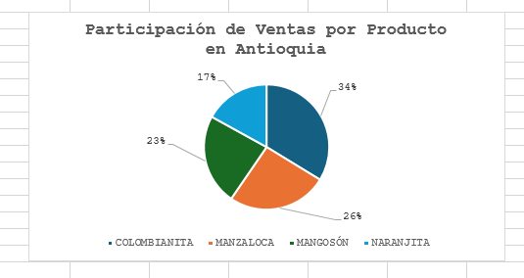
10.- Determinar el tiempo y tamaño de procesamiento de un conjunto de registros.
Se modificó algoritmo-calculo-tamanio.py para medir el tiempo con time.perf_counter(), desde el inicio de la carga hasta el final, y para consultar el tamaño de la base bigdata. Cada corrida borra la tabla tamanio y la vuelve a llenar. La fila de 10.000.000 no se ejecutó ya que el programa del profesor pide 10.000, 100.000 y 1.000.000.
Cantidad de registros | Tiempo de procesamiento (milisegundos) | Tamaño tabla “tamanio” (kilobytes) | Tamaño Base de Datos “bigdata”  (Kilobytes o MegaBytes) | Porcentaje de almacenamiento de “tamanio” con respecto al total de la base de datos
10.000 | 7.695,671 | 696 kB | 11 MB | 6,18 %
100.000 | 75.945,145 | 6.704 kB | 17 MB | 38,51 %
1.000.000 | 810.165,579 | 65 MB | 75 MB | 86,67 %
10.000.000 | No ejecutada

11. Análisis de Resultados e Insights Estratégicos
Para: Junta Directiva – Gaseosas Poderosas
De: Equipo de Ciencia de Datos & Business Intelligence
Asunto: Informe Ejecutivo de Hallazgos Transaccionales y Recomendaciones Estratégicas

Resumen Ejecutivo
Tras el procesamiento, limpieza (ETL) y modelado tridimensional ($3FN$) de nuestro historial transaccional de $10.000$ registros, presentamos los hallazgos clave derivados del análisis exploratorio de datos. Este informe traduce los patrones de consumo en decisiones tácticas de negocio destinadas a maximizar la rentabilidad, optimizar la cadena de distribución y recuperar cuota de mercado en regiones subdesarrolladas.

1. Hallazgos Principales (Insights de Ciencia de Datos)

A. Liderazgo Consolidado de Antioquia y la Región Centro Oriente
- El Hallazgo: Antioquia encabeza las ventas nacionales con un monto total de $105.759.800 COP (19,3% del total acumulado), impulsado por la alta densidad poblacional y la fuerte penetración de la marca en municipios clave como Valdivia y Turbo. La Región Centro Oriente representa la mayor fuerza comercial con 221.840 unidades comercializadas.
- Diagnóstico: Existe una alta fidelización de marca y una red de distribución logística altamente eficiente en los nodos principales de esta región.

B. Anomalía Poblacional: Boyacá vs. Valle del Cauca y Atlántico
- El Hallazgo: Boyacá ocupa el 2.º lugar nacional en ventas con $99.513.900 COP, superando significativamente a departamentos con mayor densidad demográfica e industrial como el Valle del Cauca ($36.605.600 COP, posición 8) o departamentos de la Costa Caribe.
- Diagnóstico: Esta divergencia sugiere dos factores críticos:
  - Efecto Muestral/Saturación: Boyacá presentó una cobertura de rutas de distribución más agresiva y libre de competidores directos durante el periodo.
  - Subpenetración en el Valle del Cauca: La baja venta en el Valle indica fallas en la cadena de frío, cuellos de botella en la distribución local o una preferencia arraigada hacia competidores regionales, lo que representa una pérdida de oportunidad comercial.

C. Preferencia de Portafolio: El Fenómeno "COLOMBIANITA" y "MANZALOCA"
- El Hallazgo: En Antioquia, el producto COLOMBIANITA genera el 33.7% del ingreso por ventas ($35.680.800 COP), seguido de MANZALOCA (25.8%). MANZALOCA demuestra un comportamiento de ventas transversalmente sólido en todo el territorio nacional, sumando $27.305$ unidades vendidas solo en la región antioqueña.
- Diagnóstico: COLOMBIANITA actúa como el "producto insignia" (Cash Cow), mientras que MANZALOCA muestra un crecimiento constante independiente del tipo de clima o región geográfica.

D. Diagnóstico de Municipios Críticos (Datos Atípicos Inferiores)
- El Hallazgo: Municipios como Zarzal (Valle del Cauca) con apenas $68.200 COP, Pelaya (Cesar) con $86.400 COP, y Togüí (Boyacá) registran ventas atípicamente bajas, ubicándose en la cola de la distribución muestral.
- Diagnóstico: La presencia de valores tan bajos responde a tres causas probables:
  - Problemas de Calidad de Datos (ETL): Modificaciones o imputaciones severas durante la etapa de limpieza de datos por inconsistencias en los registros de venta.
  - Falta de Fuerza de Ventas: Rutas de entrega intermitentes que no abastecen a los tenderos locales con la frecuencia requerida.

2. Matriz de Recomendaciones y Plan de Acción
A partir de las pinceladas analíticas obtenidas, proponemos a la Junta Directiva el siguiente plan de acción estructurado:

Dimensión | Hallazgo Crítico | Acción Recomendada | Impacto Esperado
Expansión de Mercado | Subpenetración en Valle del Cauca y Pacífico. | Implementar un Plan de Choque Comercial en el Valle del Cauca, aliándose con distribuidores mayoristas locales y lanzando campañas de promoción agresivas. | Incremento estimado del 25% a 35% en las ventas de la región Pacífico en el próximo trimestre.
Optimización de Portafolio | Dominio de COLOMBIANITA (33.7%) y fortaleza de MANZALOCA. | Asegurar stock prioritario en planta para COLOMBIANITA. Diseñar combos/empaques cruzados de MANZALOCA + NARANJITA (producto con menor rotación, 17%). | Incremento del margen del portafolio al impulsar los productos de menor rotación en la cesta de compra.
Logística y Cadena de Suministro | Ventas atípicamente bajas en municipios periféricos (Zarzal, Pelaya). | Rediseñar las rutas micro-logísticas y establecer convenios con logística de terceros (3PL) para cubrir municipios remotos sin elevar costos fijos. | Normalización del piso de ventas municipal por encima de los $300.000 COP.
Calidad de Datos / Gobierno BI | Inconsistencias en el campo monto_total y fechas de operación. | Automatizar las validaciones de entrada en los sistemas POS/móviles de los preventistas para evitar la imputación de datos en etapa ETL. | Reducción del 100% de datos modificados/imputados en las auditorías de BD.

++
3. Conclusión para la Junta Directiva
El modelo relacional $3FN$ y los análisis visuales implementados demuestran que Gaseosas Poderosas posee un negocio rentable con núcleos consolidados en la región andina. Sin embargo, la compañía depende excesivamente de pocos departamentos (Antioquia y Boyacá concentran cerca del 37% de los ingresos).
Ejecutar las acciones correctivas en el Valle del Cauca y equilibrar el portafolio mediante ventas cruzadas transformará los datos atípicos negativos en oportunidades inmediatas de facturación.
12.- Diagrama de flujo del programa Python de procesamiento ETL
.
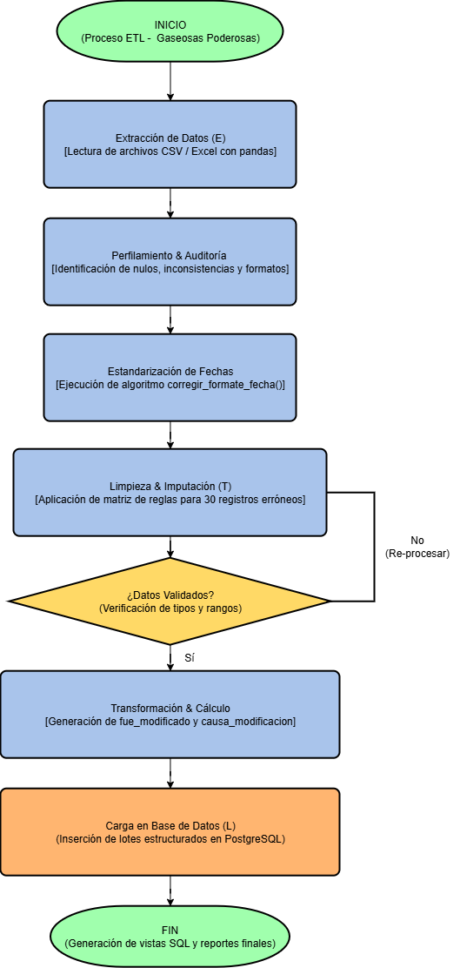

13.- Conclusiones INDIVIDUALES

Mariana López Díaz
- Impacto en el Proceso de Aprendizaje Técnico: El desarrollo de este proyecto me permitió consolidar de forma práctica la diferencia entre un flujo de datos teórico y un entorno de producción real. Comprender el impacto directo que tienen los datos "sucios" (fechas heterogéneas, nulos o IDs desalineados) sobre las métricas del negocio fortaleció mi capacidad para diseñar algoritmos de limpieza en Python e implementar estructuras relacionales sólidas en PostgreSQL.
- Aporte a la Vida Académica y Profesional: A nivel académico, este ejercicio integró habilidades de modelado (notación de Chen), programación en Python y consultas avanzadas en SQL, otorgándome una visión holística del ciclo de vida del dato. En el ámbito profesional, me prepara para asumir roles de Ingeniería de Datos o Analítica BI, donde la trazabilidad, el gobierno de datos (mediante campos de auditoría) y la optimización de consultas son competencias críticas para la toma de decisiones estratégicas.
Sara Ximena Machado.
- Impacto en el Proceso de Aprendizaje Técnico: Esta actividad me permitió profundizar en la importancia del modelado relacional riguroso y en la correcta aplicación de la tercera forma normal (3FN) para evitar redundancias en un entorno transaccional. Asimismo, la construcción e interpretación de gráficos analíticos (Pareto y distribuciones porcentuales) a partir de consultas SQL estructuradas.

- Aporte a la Vida Académica y Profesional: En la vida académica, el proyecto consolidó mi criterio para conectar el diseño conceptual de bases de datos con la presentación gráfica e interpretación de indicadores de rendimiento. De cara al campo profesional, esta actividad me proporciono herramientas clave para desempeñarme en roles de Análisis de Datos, Inteligencia de Negocios (BI) o Consultoría Tecnológica, donde la precisión en la extracción de datos y la capacidad para comunicar hallazgos técnicos a nivel directivo son fundamentales.
Jhorman Vallejo
- Impacto en el Proceso de Aprendizaje Técnico: Esta actividad me permitió entender, desde la parte que me correspondió, la diferencia entre un archivo del DANE, donde los datos vienen separados por comas, y una información ya ordenada para poder consultarla. Al pasar esos datos a la base y corregir registros con fechas mal escritas, cantidades en cero o negativas y códigos vacíos, vi que un error pequeño cambia los resultados que después revisa el equipo. También aprendí a dejar anotado qué dato se corrigió y por qué.

- Aporte a la Vida Académica y Profesional: En la vida académica, el ejercicio me ayudó a unir la programación con las consultas, entendiendo que preparar bien los datos es la base del análisis y de los gráficos del grupo. De cara al campo profesional, me acerca a labores de apoyo en el manejo de información, donde hay que dejar los datos claros y confiables para que otras personas puedan leer los resultados y tomar decisiones.

14.- Video explicativo del desarrollo completo de la tarea por parte de los miembros del equipo

https://drive.google.com/file/d/1wGjklRdIL5yK7F1xJJzjJMJqsbBZ5Tmd/view?usp=drive_link

